**Laporan Praktikum**

**Pengenalan Komputer dan Software (KU0008)**

Tahap Persiapan Bersama

Institut Teknologi Sumatera

2023



**Nama Modul :** Perulangan (*for loop*)

**Nama :** Dino Rizki Alferando

**Nim :** 122220159

**Pernyataan Orisinalitas**

Dengan ini penulis bertanggung jawab sepenuhnya atas isi dari dokumen ini dan menyatakan bahwa seluruh isi dokumen ini adalah hasil karya penulis sendiri, dan setiap karya orang lain yang digunakan dalam dokumen ini telah diparafrase dan sudah disitasi sesuai dengan ketentuan yang ada.

**Lampung selatan, 3 April 2023**

Dino Rizki Alferando

122220159

**Daftar Isi**

**1. Code C++ Perulangan Bagian Modifikasi 2**

**1.1. Modifikasi (ditambahkan endl) 2**

**1.2. Modifikasi (batas perulangan diinputkan user) 2**

**1.3. Modifikasi (badan perulangan dipengaruhi indeks) 2**

**1.4. Modifikasi (badan perulangan dipengaruhi indeks dengan deskripsi kata - kata) 3**

**1.5. Modifikasi (banyaknya data yang akan diinput, ditentukan oleh user) 3**

**1.6. Modifikasi (selain menghitung jumlah, program juga menghitung nilai rata – ratanya) 4**

**1.7. Modifikasi Segitiga (banyaknya baris diinputkan user) 4**

**2. Code C++ Perulangan Bagian Latihan 6**

**2.1. Screenshot Code Faktorial 6**

**2.2. Output Code Faktorial 6**

**2.3. Screenshot Code Segitiga Terbalik 7**

**2.4. Output Code Segitiga Terbalik 7**

# 1. Code C++ Perulangan Bagian Modifikasi

## 1.1. Modifikasi (ditambahkan endl)

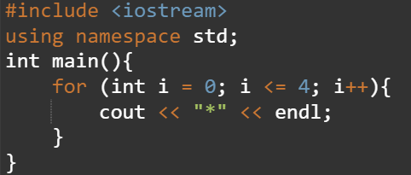

## 1.2. Modifikasi (batas perulangan diinputkan user)

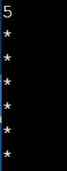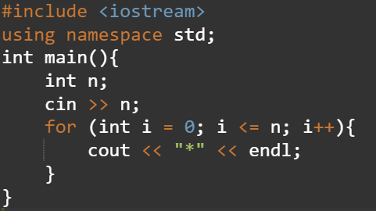

## 1.3. Modifikasi (badan perulangan dipengaruhi indeks)

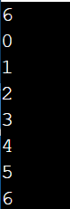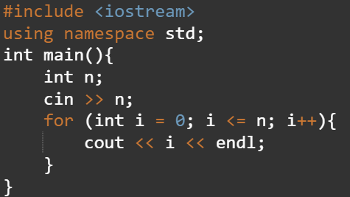

## 1.4. Modifikasi (badan perulangan dipengaruhi indeks dengan deskripsi kata - kata)

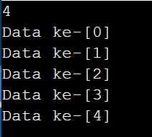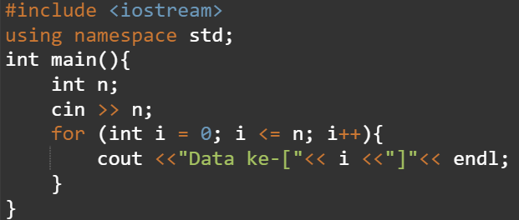

## 1.5. Modifikasi (banyaknya data yang akan diinput, ditentukan oleh user)

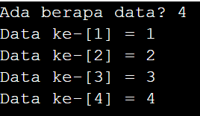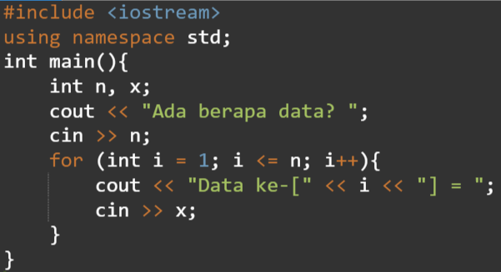

## 1.6. Modifikasi (selain menghitung jumlah, program juga menghitung nilai rata – ratanya)

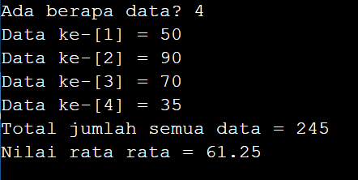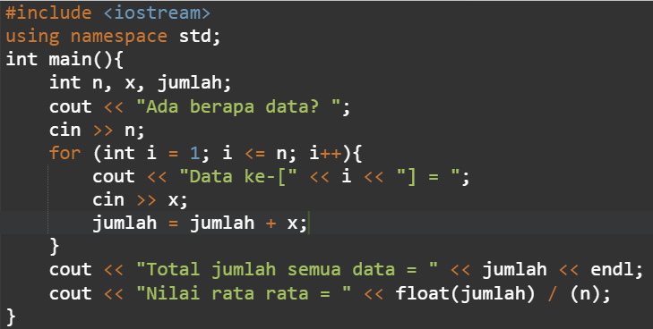

## 1.7. Modifikasi Segitiga (banyaknya baris diinputkan user)

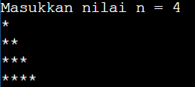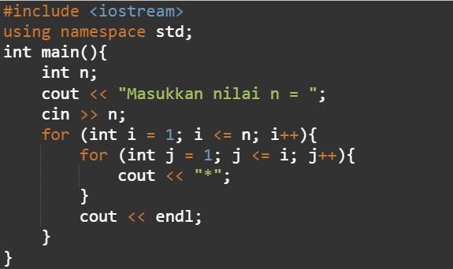

**1.8. Modifikasi Segitiga (pola segitiga rata kanan)**

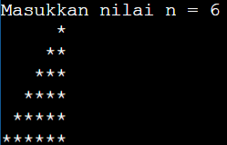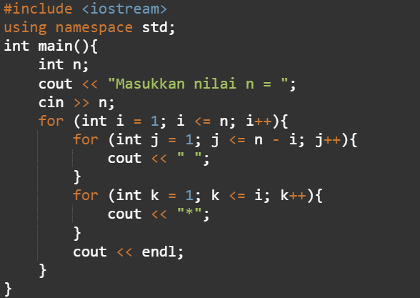**1.9. Modifikasi Segitiga (pada setiap barisnya angkanya menurun)**

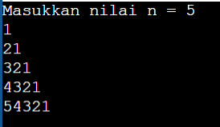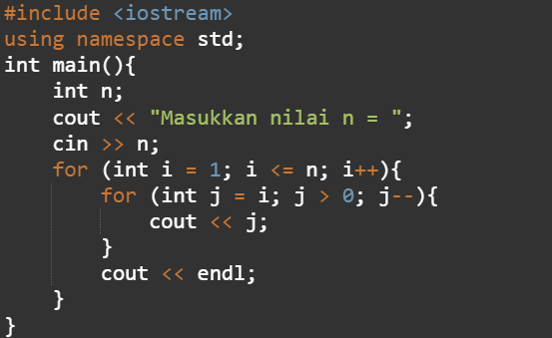

# 2. Code C++ Perulangan Bagian Latihan

## 2.1. Screenshot Code Faktorial

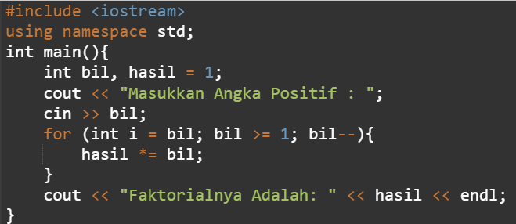

## 2.2. Output Code Faktorial

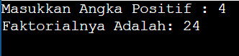

## 2.3. Screenshot Code Segitiga Terbalik

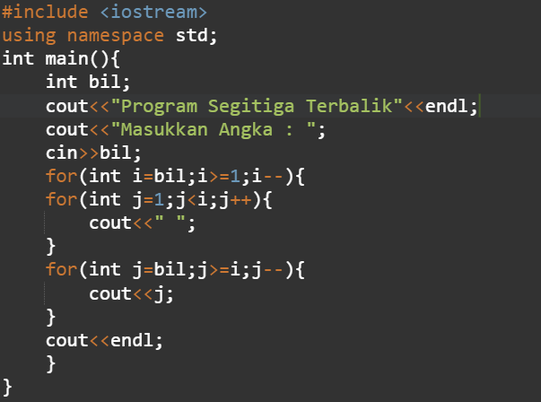

## 2.4. Output Code Segitiga Terbalik

